Програма USAID з аграрного і сільського розвитку (АГРО) | Національна асоціація сільськогосподарських  дорадчих служб України
Пост-реліз
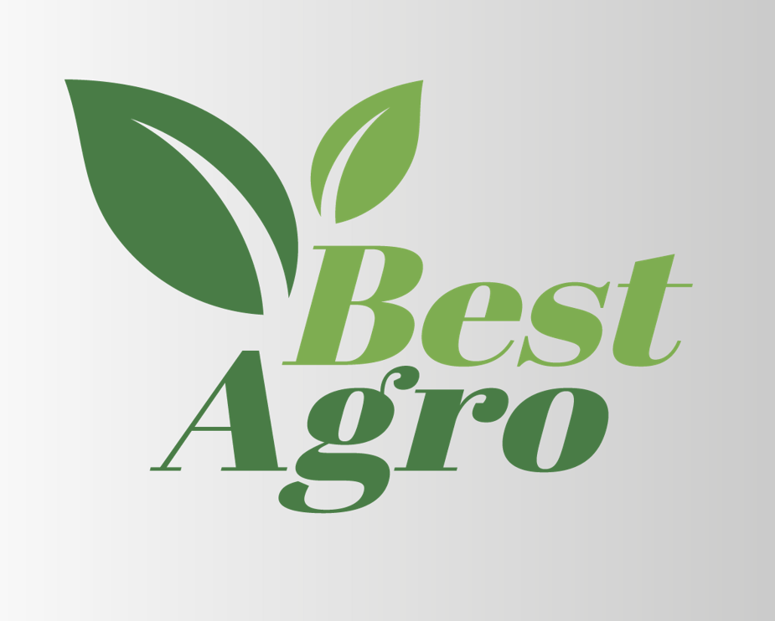 | Фермери та фермерки поділилися  своїми ноу-хау та досвідом  у тваринництві

26 січня 2022 р м. Київ
Національна асоціація сільськогосподарських дорадчих служб України (НАСДСУ), в рамках реалізації проекту «Кращі агропрактики для мікро-, малих та середніх сільськогосподарських підприємств (ММСП)» BestAgro, продовжує серію онлайн мітапів - неформальних зібрань фермерів та фермерок для обговорення питань і передачі кращих агропрактик у плодоовочевому секторі, тваринництві, аквакультурі, птахівництві (окрім курей), секторі кондитерської та крафтової продукції.
Темою чергового мітапу в рамках цього проєкту стало "Кращі агропрактики у тваринництві", на якому виступили два спікери:
Олександр Березюк – представник ТОВ «УкрМілкІнвест», експерт-дорадник проекту «Сімейні молочні ферми», що на Рівненщині, поділився секретами та власними інсайдами щодо створення сімейних молочних ферм.
Пан Олександр розповів про позитивні та негативні сторони ведення такої діяльності. Зокрема, підкреслив, що власники сімейного господарства мають бути готові до нелегкої праці та повинні постійно вчитися, дізнаватися про тонкощі цієї справи, аби не допускати грубих помилок у виробництві. Вказав також і на ряд переваг, адже такий вид діяльності дозволяє забезпечити себе та свою родину роботою і доходами, не покидаючи власні домівки та не шукаючи заробітку в інших країнах і містах. Головне, все із самого початку робити правильно, скласти реальний бізнес-план, працювати по ньому та постійно вдосконалюватись.
В Україні є організації та люди з досвідом, які готові надати інформаційну підтримку та допомогу.
Також, експерт вказав на необхідність створення кооперативів, в межах яких, розширюються можливості розвитку ферм, а саме: консультаційний супровід від експертів-дорадників сервісних служб, використання лабораторій для визначення якості молока із послідуючим коригуванням балансу харчування тварин, використання техніки, автоматизації процесів на виробництві, а також відпрацювання різних моделей продажу продукції.
Пан Олександр поділився, що планує й надалі розвивати модель сімейних молочних ферм та готовий ділитися напрацьованим досвідом, задля того аби по всій Україні розвивати такий перспективний напрямок.
Світлана Сідашова – сертифікований експерт-дорадник Аграрної дорадчої служби Одеської області. Розповіла про особливості ведення господарської діяльності в секторі тваринництва, про труднощі, які виникають в процесі діяльності та можливі шляхи їх рішення.
Поділилася власними секретами та дієвими практиками, а саме:
- про важливість практичних знань та вмінь щодо штучного запліднення тварин, а також вказала на дійсно дієві способи з поміж інших. Розробила тренінгову програму та запрошує на практичні навчання;
- про трансплантацію ембріонів, як один із методів отримання чистих, продуктивних порід, без інфекцій та мікробного зараження;
- про важливість розширення генофонду та збереження власних, вітчизняних порід;
- про методи визначення якості води, яку використовують для випаювання тварин та вказала на наслідки, які виникають в процесі використання неякісної, непридатної до споживання води;
- про дієві експрес-тести, що достеменно визначають якість придбаних кормів.
Також, пані Світлана поділилася планами на майбутнє. Зокрема, наразі вивчила досвід на Чернігівщині щодо створення міні-гідропонного цеху по вирощуванню «зелених матів» - технологія пророщування спеціально відібраного зерна. Даний корм здатний замінити (частково або повністю) використання концентрованих кормів. Планує запровадити такий досвід і на Одещині.
Запис відео трансляції мітапу «Кращі агропрактики в тваринництві» можна переглянути на Фейсбук сторінці за посиланням
https://www.facebook.com/bestagroua/videos/323754246339555
Більше інформації про цей захід, анонси та інші події, які відбуваються в рамках проекту «Кращі агропрактики для ММСП» BestAgro, можна знайти на інтернет-ресурсах проекту.
FACEBOOK: https://www.facebook.com/bestagroua
YOUTUBE: КАНАЛ BestAgro
TELEGRAM: https://t.me/bestagro_ua
WEB: https://dorada.org.ua
Якщо Ви використовуєте у своєму виробництві новітні технології, ноу-хау, розробки, та бажаєте поділитися своїми знаннями з іншими фермерами, або бажаєте перейняти успішний досвід від інших фермерів, заповніть, будь-ласка, коротеньку онлайн анкету за посиланням:
https://forms.gle/xZM1Jyndkhjw4k3h7
Проєкт реалізується Національною асоціацією сільськогосподарських дорадчих служб України (НАСДСУ) за підтримки Програма USAID з аграрного і сільського розвитку (АГРО).

Дирекція Національної асоціації сільськогосподарських дорадчих служб України.
Проект «Кращі АГРО практики для ММСП» BestAgro.
Контакти для довідок: best.agropract@gmail.com;
Ірина Барзо, керівник проекту (+380672301199);
Олена Протченко, координатор проекту (+380677603089)

Діяльність стала можливою завдяки підтримці американського народу, наданій через Агентство США з міжнародного розвитку (USAID) у рамках Програми USAID з аграрного і сільського розвитку (АГРО), яка виконується компанією Chemonics International. Докладніше про Програму USAID з аграрного і сільського розвитку (АГРО): https://www.facebook.com/usaid.agro/.

Всеукраїнська громадська організація «Національна асоціація сільськогосподарських дорадчих служб України» (НАСДСУ), - об'єднання сільськогосподарських дорадників та дорадчих служб, діяльність яких регулюється законом «Про сільськогосподарську дорадчу діяльність». НАСДСУ та її члени - регіональні дорадчі служби: активно збирають, просувають та пропагують використання сучасних технологій управління та виробництва на рівні ММСП, застосовуючи реалістичні та оптимізовані під конкретні групи методи впливу з метою досягнення максимально позитивного ефекту; впроваджують низку Проектів, пов’язаних із застосуванням сучасних підходів до агровиробництва на рівні ММСП та активно просувають і пропагують такі методи як у мережі Інтернет, так і завдяки демо-показам. Докладніше про НАСДСУ: https://www.dorada.org.ua.

